历史只有在回顾时才有意义，而且永远不会有最后定论。

——题记

基辛格起家的理论，有两个。

一个基氏均衡理论

运用国家外交手段，建立政治联盟，对抗对方国家的压力，从而达到局部到整体力量的相对平衡。

一个有限战争理论​。

凭借优势的战略核力量对敌人大规模报复的战略，由于对方也拥有核报复能力而行不通了。必须以有限战争作为全面核战争之外的选择。

“实力均势一直是和平的前提​。

国际环境之所以混乱无序，是因为不存在一个可以确保世界安全的世界政府。”

岱评：

作为从二战硝烟中走来的一代，作为美苏核危机阴影下的一代，基辛格那几代美国精英集团，的确为美国首先谋求的，是不受外部威胁的和平，然后才是美国利益最大化的霸权。

“均势至少收到两方面的挑战:一是某一大国的实力强大到足以称霸的水平;二是从前的二流国家想跻身列强行列，从而导致其他大国采取一系列应对措施，直到达成新的平衡或爆发一场全面战争。

近三百年，欧洲的稳定取决于德国。”

​岱评：

​基辛格为什么认为欧洲的稳定取决于德国？

因为德国在历史上几次证明了从低谷到巅峰跨越式发展的能力，这个强悍的民族天赋是罕见的，德国几次从弱到强的反弹导致了几次欧洲均势格局的大变，正因如此，基辛格认为“近三百年欧洲的稳定取决于德国”

同理可得，未来百年中全球的稳定，取决于正在复兴的中国。

“长城是中国军事胜利的辉煌见证，但也表现了中国固有的弱点。它表明中国尽管具有强大的实力，但也对自己的薄弱之处心知肚明。

中国和美国不一样，​中国周边领国太多了……”

岱评：

岱岱在《中国地缘vs美国地缘》中写的很清楚了。

中国邻国太多，而且不乏强国，崛起受牵制的太多，而美国这方面的牵制很少，能对中国离岸平衡，以逸待劳​。

“俄罗斯的沙皇与中国的皇帝有一个重要的区别。

中国人认为，中国皇帝统治子民靠的是泰山崩于前而色不变的沉稳。

俄国人则认为，沙皇维系其统治靠的是一种能力，一种以不容他人挑战自己权威的方式贯彻自己的意志，让所有旁观者深深感受到俄国这个国家无比强大的能力。”

​岱评：

中俄有共同点，那就是历史上很多次被外来民族侵略，因外敌侵略而付出过极其惨痛的民族代价。

所以中国民族很需要外部危机下，领导集团有“泰山崩于前而色不变的沉稳”。

但是中俄又有不同点。

中国不是一个主动扩张欲望强的民族，但俄罗斯对领土的扩张天然有欲望，国土基本都是对外人铁血掠夺而来，对东欧对中东对东北亚的扩张历史历历在目。

所以，俄罗斯比中国，更担心外部危机外敌入侵。

**老实人，担心被欺负。**

**曾欺负过别人的人，​更担心被人加倍欺负回来。**

正是俄罗斯和中国这点的不同，导致俄罗斯民族心理强化了对外人的戒备，俄罗斯民族要求本国的领导集团，给他们民族安全感，“不容他人挑战自己权威的方式贯彻自己的意志”。

“国际秩序面临一个悖论:繁荣取决于全球化的成功，而这个过程经常产生不利于实现夙愿的政治反应。

全球化的经济管理者几乎没有机会参与全球化的政治进程。

而全球化的政治管理者不愿意失去国内支持的风险对经济或金融问题未雨绸缪。”

岱评：

全球化的经济管理者，无时无刻在谋求参与全球化的政治进程，如抖音tiktok​。

全球化的政治管理者，无时无刻不在谋求如何让全球化利益最大化，如懂王的逆全球化。

“罗斯福认为，正是大国之间雄心的碰撞，决定了时间秩序的最终本质。对追求自身利益并能维持可靠威慑力的自由国家来说，只有取得地缘政治利益，人类的价值才能得到最好的维护。”

岱评：

地缘政治是国际社会的基础架构，在上面的是金融的币缘政治​，产业的贸国际合作，文化软实力等。

“在任何一次国际谈判中，一个国家完全得到满足，而另一个国家则完全失败，是不可能的。”

岱评​：

**懂王表示：bullshit！双赢就是我赢两次！不极限施压我浑身难受！**

“均势引发了战争，同时也限制了战争的规模。”

​岱评：

中美会爆发全面对抗乃至全面战争吗？

可能，会的。

不过一定是中美两国实力出现严重​失衡的情况下，才会出现。

换言之，要么我们清朝末年，美国坚船利炮打进来。

要么美国商朝末年，我们大周顺天应人打过去。

“军人是麻木愚蠢的动物，只配用来做外交政策的工具​！”

岱评：

这句话的背景是基辛格等人主张对华接触谈判，军方​主张对华强硬，两派谈不到一块，基辛格被气死，怒喷五角大楼。

美国军工利益集团二战后就开始尾大不掉，因为越南战争栽跟头了，影响力削弱过，后来在小布什政府​转进中东后又开始坐大，目前处于影响​收缩期。

**一句大白话，美国一打大型战争或扩日持久的战争，军工利益集团就会抬头，战争打砸了甚至打输了​，军工利益集团就要收缩。**

“下星期全球不可能有危机，我的日程表已经排满了。”

岱评：

这是当年基辛格全球影响力如日中天时，说的话。

​一个手无缚鸡之力，全靠脑子吃饭的人，一头镇白宫，一头谈中国，一头控中东，一头算苏联，对全球格局有举足轻重的影响力，如战国佩六国相印的苏秦。

**“There can't be a crisis next week, my schedule is already full.”**

权力是最好的春药。

岱评：

佩过六国相印、全球各处飞、天天007的基辛格，​深刻道出了政治家们苍颜白发却精力充沛的原因。

当岱岱看到这几个月里，一个74岁的老人和一个78岁的老人为了一份工作争得头破血流的时候，岱岱​就会想起这句话。

**“Power is the ultimate aphrodisiac.”**

“你以为威斯特伐利亚和约之后的欧洲，是全靠力量的均势维持了二百年的和平吗？

**不，稳定的国际秩序需要各方价值观一致。**

当年维护欧洲秩序的政治家是一批宫廷的贵族，他们对诸如荣誉与责任这些抽象概念的理解毫无二致，他们代表了同一个精英社会，讲同样的语言（法语），出入同样的沙龙。国家利益虽然不同，也各为其主，但对国际法规则有共同的认知，对世界秩序合法性有先照不宣的认知。”

​岱评：

这就是基辛格被身后那帮人​推崇的原因。

因为基辛格身后那帮人追求的就是由各国政商学精英组建一个掌控人类命运的世界政府。

而基辛格道出了这个世界政府需要的最大基石——“**各方价值观一致**”

“一批宫廷的贵族，对诸如荣誉与责任这些抽象概念的理解毫无二致，代表了同一个精英社会，讲同样的语言（法语），出入同样的沙龙。”

这样看来，已经舍弃共产主义走资本主义的俄罗斯，的确不应该是他们世界政府排斥的对象，反而是越来越有红色范的中国，才是​他们这个世界政府最大的不可争取对象。

这是基辛格一直呼吁联俄制中的意识形态核心逻辑。

很多人说基辛格的联俄制中，是置美国意识形态于不顾，因为​反俄是美国意识形态的政治正确​。

可能在这里，真理​的掌握在少数人手里。

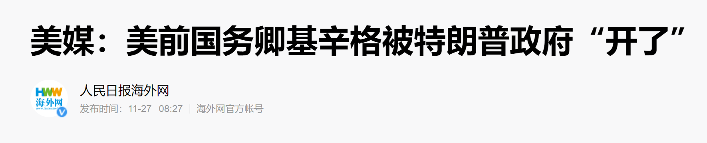

一个74岁的人，炒了97岁人的鱿鱼。

97岁的老头子，对74岁的老头子说：

**年轻人你不讲武德**

​

**耗子尾汁……**

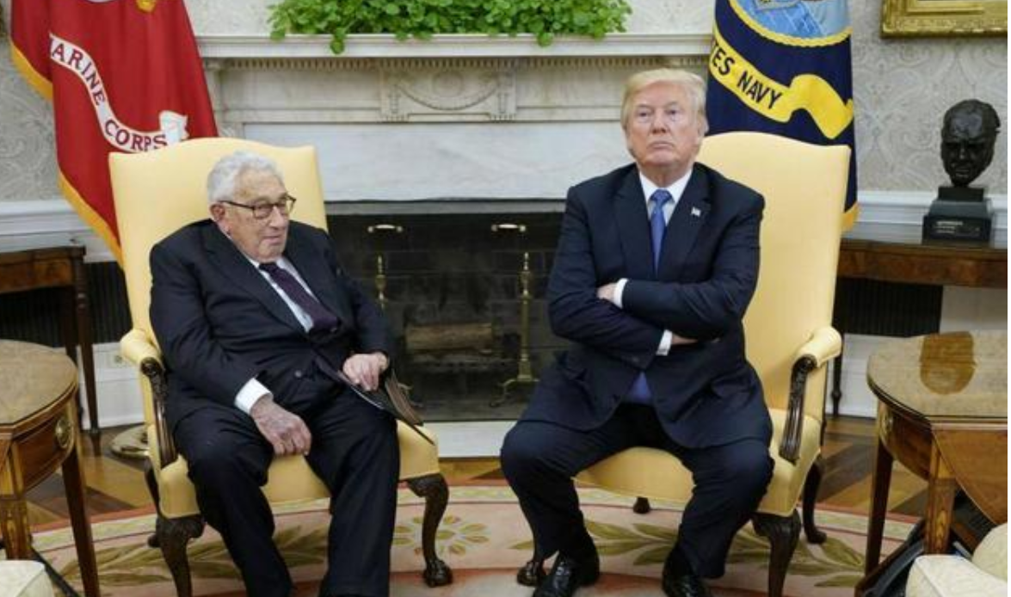

640.png

星标关注

见字如晤

